Nama :MUHAMMAD DANIL
Kelas :XI RPL 2
Jurusan :RPL(REKAYASA PERANGKAT LUNAK)

TOKO ELEKTRONIK DENGAN C++
- Berikut hasil Program toko elektroni mengunakan perulangan if, else serta dengan fitur array struct/vektor untuk menyimpan rincian daftar belanjaan, library <ctime> untuk mengambil tanggal/waktu sistem secara real-time, serta format cetak struk belanjaan secara lengkap.

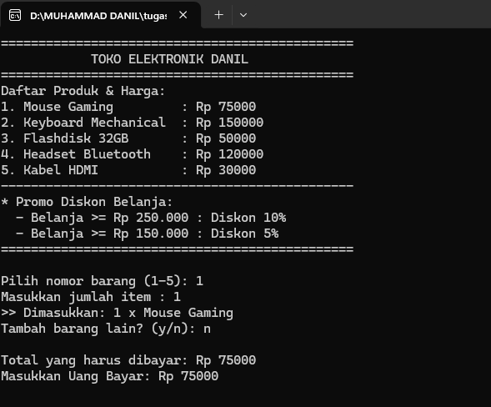

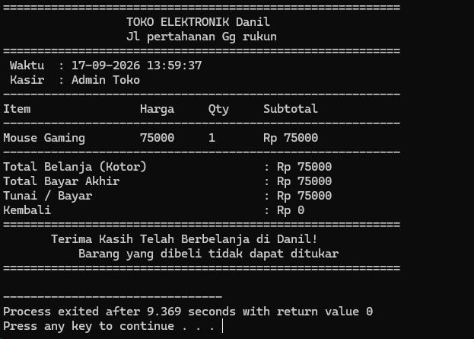

- Berikut contoh lampiran list koding di bawah ini terlampir.

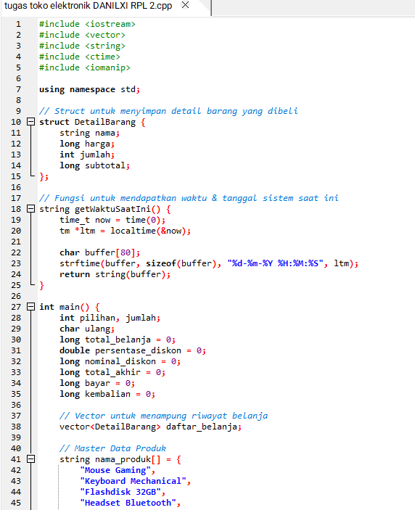

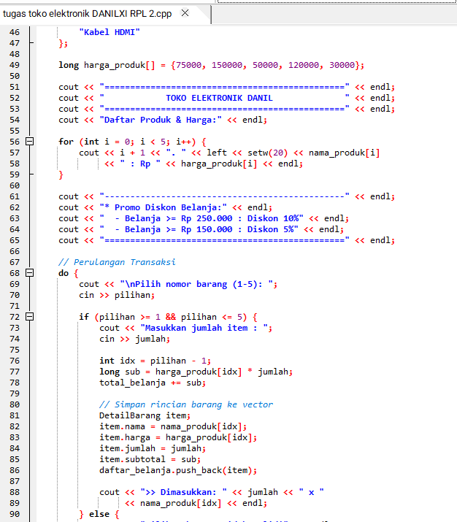

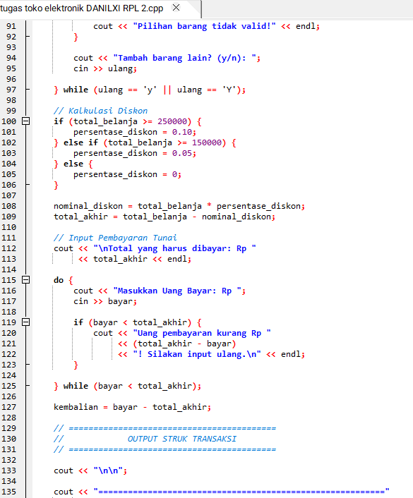

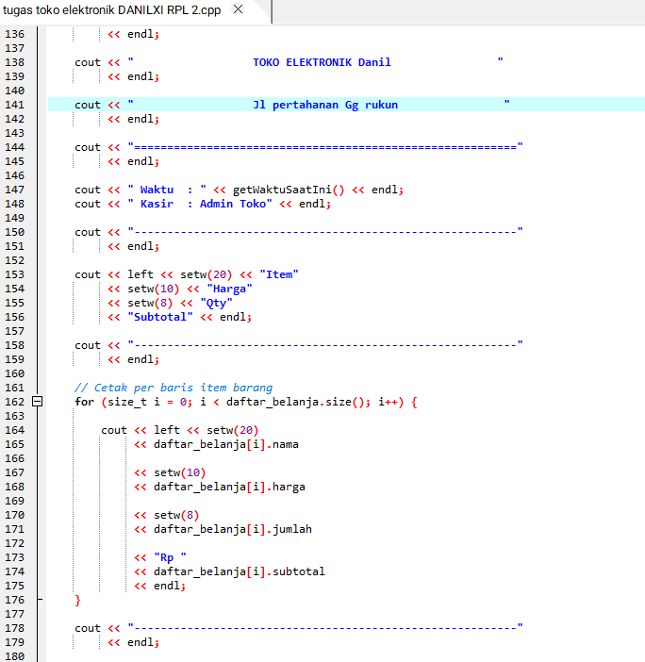

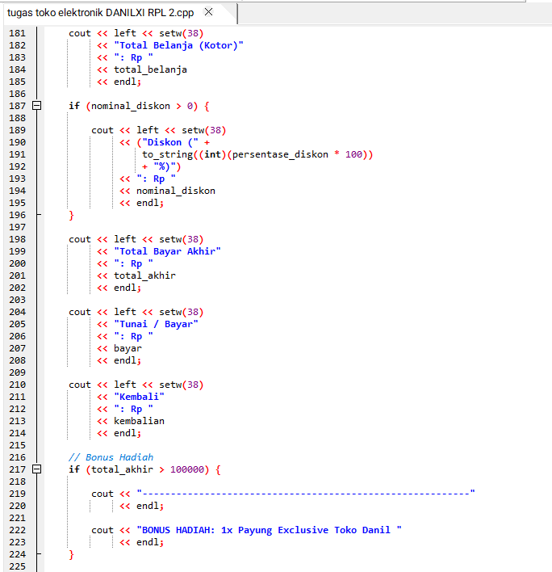

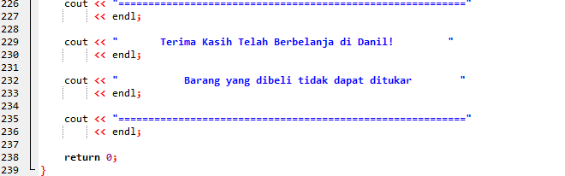

Penjelasan Tambahan:

- <ctime> & getWaktuSaatIni(): Fungsi ini mengambil waktu aktual sistem (tanggal, bulan, tahun,jam, menit, detik) secara dinamis menggunakan time_t dan strftime().
- vector<DetailBarang>: Digunakan untuk menyimpan daftar belanjaan secara temporer sehingga semua item yang dibeli bisa dicetak ulang secara rapi di dalam struk.
- <iomanip> (setw & left): Mengatur perataan teks agar rincian kolom nama barang, harga unit, kuantitas, dan subtotal pada struk tercetak simetris serta rapi.

DEMIKIAN HASIL PROJEK SAYA

TERIMA KASIH

